

信息存储技术课程报告

院 系 ： 计算机科学与技术
专业班级 ： 计科本硕博2001班
学生姓名 ： 柳子淇
学 号 ： U202015628
指导教师 ： 胡燏翀
报告日期 ： 2023-12-19

文献综述
题目：ZNS存储设备
随着信息技术的飞速发展，存储设备在数据处理和管理方面起着至关重要的作用。近年来，一种新型存储技术——Zoned Namespace Storage（ZNS）逐渐崭露头角，引起了广泛关注。ZNS是一种面向大规模数据中心的存储设备，其设计理念是将存储空间划分为不同的区域（Zone），每个区域具有独立的特性和属性。与传统的块设备最大的不同在于，ZNS要求在一个区域内顺序写入数据。ZNS的设计旨在解决传统固态硬盘(SSD)存在的一些问题，例如其中比较典型的写放大问题,并提供了更高性能和更低成本的存储解决方案。下面结合课程所学内容中的新型存储硬件等方面进行文献综述，主要包含ZNS背景简介及两篇相关文章。

ZNS简介
大规模数据中心对于高效能、高可靠的存储系统提出了更高的要求。现有SSD难以同时兼顾数据中心对于高性能、大容量、长寿命存储设备的需求。常见的高速SSD，例如三星980Pro，其使用M.2接口，速度达到7000MB/s，但受限于颗粒成本与电路版面积，其最大规格仅有2T。然而对于大容量SSD，受限于成本，厂商往往采用更廉价的介质，寿命短、速度慢，其寿命在数据中心的一些高强度随机写入场景下显得尤为不可靠。
固有的设计缺陷：现有的块接口+FTL（闪存转换层）的设计与闪存颗粒本身的物理特性并不完全切合。现有的部分规范设计是在SSD推广初期，为了替代或兼容已有的机械硬盘所作出的一种妥协。
NVMe标准的推动： NVMe（Non-Volatile Memory Express）是一种为闪存设计的高性能接口，其纳入了Zone接口逻辑，为ZNS提供了更好的硬件支持和规范。
在上述背景下，ZNS应运而生。ZNS将存储空间划分为多个区域（zones），每个区必须按顺序写入，复用之前必须被显示的重置。ZNS带来的优势主要有：
1)提高性能：主要通过引入顺序写入方式，减少寻址（映射）、垃圾回收等传统SSD中FTL层带来的开销，提高了性能。
2)寿命优化： 通过减少随机写入（其可能带来设备内写放大），延长存储设备的使用寿命，降低维护和更换的成本。使得制作更廉价、更大容量、更可靠的SSD变得可能。
3)可见性：传统硬盘对于上层应用来说是黑盒。但ZNS允许应用了解数据存入磁盘后的物理位置，支持根据不同的应用场景对存储空间进行灵活划分，以提高存储效率。另一方面，由于消除了设备内的写放大，使得写入的性能开销可预测。

2. ZNS+：Advanced Zoned Namespace Interface for Supporting In-Storage Zone Compaction

引言&背景
本文提出了一种名为ZNS+的支持LFS的ZNS接口及其实现，该接口允许主机将数据复制操作卸载到固态硬盘，以加快段压缩。
- ZNS+允许zone的稀疏顺序写，可以使用threaded logging-based block reclamation代替段压缩。
- 引入了两种新的文件系统技术：copyback-aware块分配和混合段回收。
提出的 ZNS+ 存储系统的性能比基于 ZNS 的普通存储系统的性能好 1.33-2.91 倍。
作者对ZNS进行分析，其主要优势：不同 IO 流之间的性能隔离。可通过为每个 IO 流分配单独的区域来实现，这对多租户系统非常有意义；ZNS 固态硬盘维护逻辑地址到物理地址的区级映射。好处是：节省所需的DRAM，只需一个很小的内置DRAM即可。而传统固态硬盘维护细粒度的映射所需 DRAM 相当于 0.1% 的存储容量；不再需要SSD内的垃圾回收。也就不需要配置额外的冗余空间，并且避免了GC带来的不可预测的延迟，几乎没有写放大。
仍存在的问题：旧的段必须进行段压缩(段清理或垃圾收集)，即将该段中的有效数据移动到其他段，以使得段（此处"段"指的是F2FS的基本管理单元）干净；使用GC-less ZNS SSD的代价——在主机端GC，增加主机开销，而且主机到设备间的数据传输使得在主机端做GC的代价更大，有研究表明，F2FS在文件系统利用率为90%的情况下，压缩操作造成的性能损失约为20%。
作者认为：目前的 ZNS 只关注固态硬盘方面的优势，而没有考虑到主机复杂性的增加。(当然尽管如此，主机仍能从 ZNS 中获益，例如性能隔离和可预测性）

ZNS+接口与操作系统支持
(一).段压缩方案
1.朴素的LFS端压缩
包括四个步骤：1.受害者段（victim segment）选择。2. 目标块分配。3. 有效数据复制。4. 元数据更新。其中硬盘有很多空闲时间段（如下图中红色部分所示）
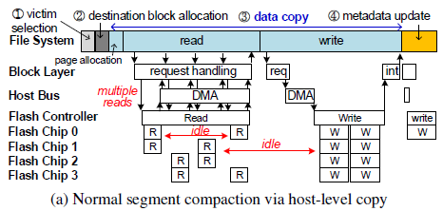
2.基于IZC（Internal Zone Compaction）的段压缩方案：
引入了copy offloading操作：发送zone_compaction指令来传递 block copy 所需的信息。减少了段压缩的延迟。
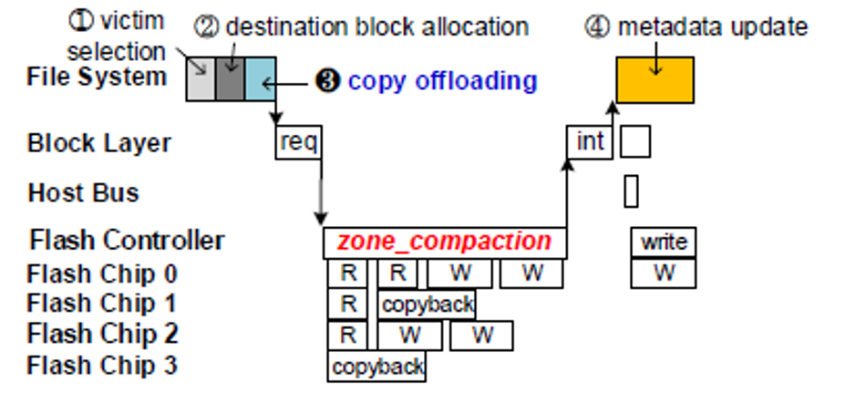
(二). LFS-aware的ZNS+接口(设备侧优化)
三个新命令：zone_compaction, TL_open, identify_mapping
zone_compaction 用于请求IZC操作（区内压缩）：现有的simple copy命令要求目标地址单一、连续；ZNS+下，可以指定多个目标LBAs
TL_open：用于打开区域，准备threaded logging。接下来这个区域可以不经reset就覆写。
identify_mapping：主机使用这个命令确定各个chunk所在的flash chip。

稀疏的顺序写——Ineternal Plugging
支持稀疏的顺序写。（从低地址端向高地址端的不连续但递增的写入，Sparse Sequential Overwrite）

固态硬盘固件预先读取请求之间跳过的数据块，并将其合并到主机发送的数据块中。这样就合成了密集的连续写入请求——这种技术被称为internal Plugging。
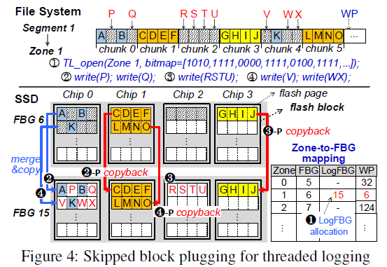
上图是一个Plugging操作的例子：其中，chunk0中的AB，是有效块（跳过块），PQ是无效块，需要回收。
在此过程中SSD需要预先知道哪些块需要跳过，因此，增加了TL_open这个特殊命令，TL_open(openzones, valid bitmap)。它会提前发送一个bitmap，SSD可以在thread logging的写请求到达之前确定那些块要跳过。

(三). ZNS+-aware LFS(OS侧优化)

3.eZNS：
4.编码+多云存储
在胡燏翀老师的发明《一种基于网络编码的存储扩展方法》中公开了基于网络编码的存储扩展方法，包括将存储扩展前的条带划分为多个扩展组和数据集、利用网络编码对数据集进行编码生成更新块、将更新块传输至新增节点等内容。这个发明在存储扩展时利用存储节点本身的计算资源对数据块进行处理，减少了扩展带宽，提高扩展速度，并能在某些条件下打到最优存储扩展。
总结
以上综述中对存储可靠性的四个点相关的期刊论文和先进的研究发明进行了概述，大多是引用文献中对相应内容的分析。

参考文献
- 邱会群.基于Oracle数据库系统的备份与恢复技术研究[J].电子测试.2018.
- 颜州斌，胡晓勤.一种oracie远程备份与恢复系统的设计与实现[J].计算机安全.2013.
- 刘欣.分析信息管理系统中的数据备份与恢复方案[J].智慧健康.2017.
- 刘英,王效武,曾兵.一种数据备份与恢复系统体系设计[J].通信技术.2011.
- 瞿秋杨，武纬，刘晓明》浅谈灾难备份系统的技术选型[J].电子世界.2017
- 饶原.医院数据库备份和灾难性恢复方法分析[J].信息技术与信息化.2018.
- 毛鑫峰，侯孝民，马宏.基于磁盘阵列的VLBI计算机存储系统[J].计算机系统应用.2016
- 李静，刘冬实.主动容错云存储系统的可靠性评价模型[J].计算机应用.2018.
- 吴超,何利文.基于多目标遗传算法的云数据安全存储方法[J].计算机技术与发展.2018.
- 李莹.一种基于多云架构的数据存储安全模型[J].中国新通信.2018.
- 胡燏翀，张晓阳，陈文祥等.一种基于网络编码的存储扩展方法[M].华中科技大学.2018.

